XVI. KÁRPÁT-MEDENCEI TEHETSÉGNAP ÉS TESLA PROJEKTHEZ KAPCSOLÓDÓ NEMZETKÖZI WORKSHOP

2025. március 29, Budapest

A Magyar Tehetségsegítő Szervezetek Szövetsége (MATEHETSZ), Hálózat a Regionális Fejlődésért Alapítvány (HÁRFA) és a Vajdasági Tehetségsegítő Tanács (VATT) szervezésében került megrendezésre a hagyományos Kárpát-medencei Tehetségnap, amely idén rendhagyó módon kiegészült a Duna Régió Program által támogatott DRP0401527 – TESLA projekt I. workshop programsorozatával.

„Felfedezettjeink” pályázatra a VATT jelöltje Erdélyi Zamúr, királyhalmi 7. osztályos tanuló különdíjban részesült.

Major Anikó a TESLA (Talented Education for Socially Less Advantaged) projektvezetője bemutatta a programot, amely módszertani ajánlásokkal járul hozzá a partnerországokban (Magyarország, Szerbia, Románia, Ausztria) és a Duna Régióban a korai iskolaelhagyás megelőzéséhez a 15-19 évesek körében. A fejlesztési tevékenységek célja a lemorzsolódással veszélyeztetett, köznevelési intézménybe járó tanulók támogatása különféle képesítések megszerzésében és a sikeres munkaerő piaci integráció elősegítésében. Ennek egyik eleme az iskolai lemorzsolódás csökkentése a tanulók erős és gyenge oldalainak együttes fejlesztésére fókuszáló tehetségfejlesztő programokkal.

A délutáni TESLA workshopokon a VATT képviseletében részt vettek kollégáink, melynek témái:

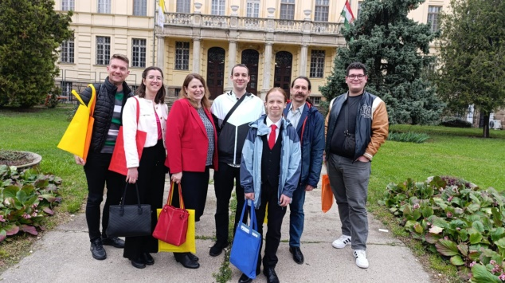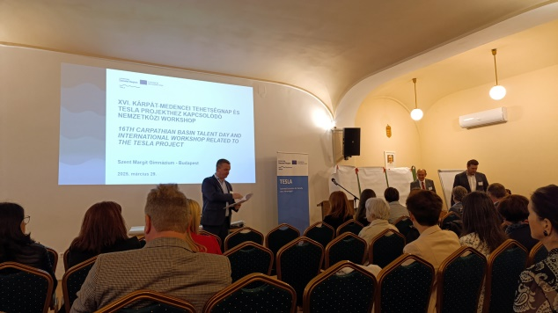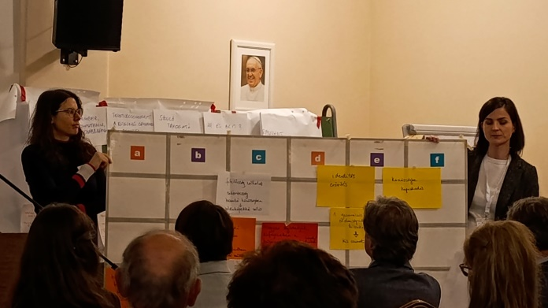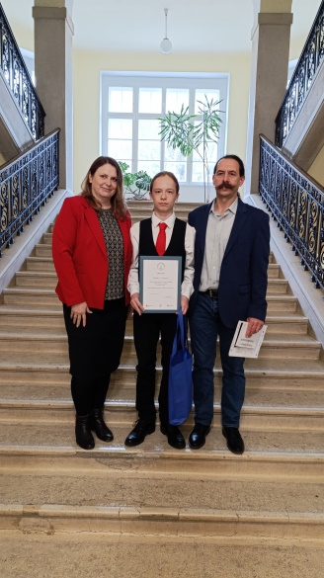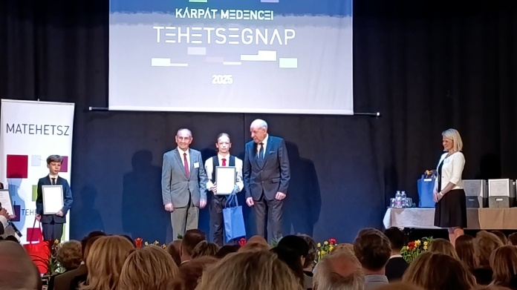Hátrányos helyzetű tanulók speciális fejlesztése, pályaorientáció a lemorzsolódással veszélyeztetett célcsoport számára, egyéni fejlesztési tervek kidolgozása, a kortársak közötti interakció és a példaképek azonosításának mechanizmusai, digitális stratégiák és eszközök a közoktatásban, voltak.